План отключений потребителей
Дата | Время | Отключаемые объекты и  территории | Причина отключения
02.10.20 | 10⁰⁰-16⁰⁰ | с. Петропавловка полностью.  Организации: Почта, Петропавловская СОШ, Петропавловский детский сад, котельная, здание администрации Петропавловского с/п, ИП «Дёмина» -магазин, АЗС, Банк, ФАП, ООО «Авангард-Агро». | ВЛ 10 Петропавловка обрезка крон деревьев.
02.10.20 | 13⁰⁰-16⁰⁰ | Организации: Вышка ПАО «Мегафон» в с. Аминево. | ТП-196 испытание оборудования.
02.10.20 | 09⁰⁰-12⁰⁰ | с. Глазуновка, часть ул.: Солнечная, Степная.  Организации: детский сад. | ТП-295 испытание оборудования.
02.10.20 | 09⁰⁰-12⁰⁰ | с. Булатово, часть ул.: Кульмухаметова, Набережная. | ВЛ 0,4 № 2 от ТП-364 по заявке потребителя перенос щита учета.

Уважаемые потребители электроэнергии!
Во времени отключения и включения объектов будут незначительные корректировки, но объект не может быть обесточен ранее заявленного времени.
Возможны незапланированные перерывы в электроснабжении для производства внеплановых кратковременных работ и ликвидации аварий без предупреждения.
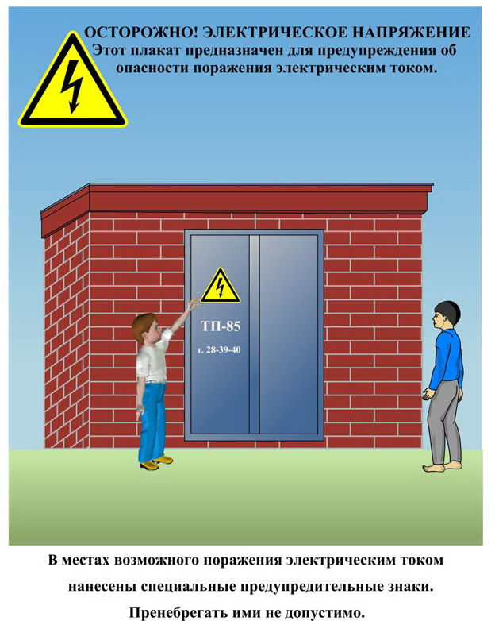
Сообщите о возможных местах поражения электрическим током!
Телефон диспетчера РЭС 3-13-01 круглосуточно.

